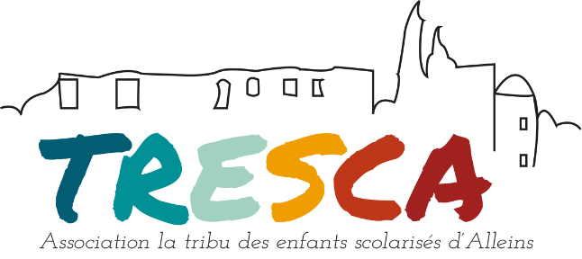
Date | Matin | Après midi
8 mars | Fabrication d’une pancarte pour  CARNAVAL | Début de fabrication de masques
15 mars | Finition des masques | Petits Jeux d’extérieur
22 mars | Fabrication d’un décor à photos  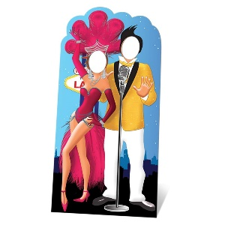 | Accessoirisation et séance photo  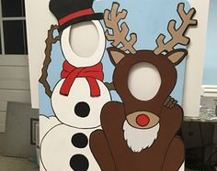
29 mars | Grand CARNAVAL du  Périscolaire  Venez déguisés ! | Grand CARNAVAL du  Périscolaire
5 avril | Œufs de Pâques | Parcours de motricité 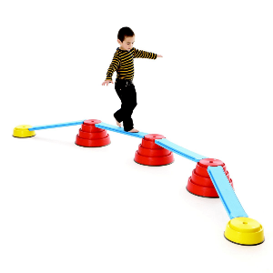
 | SURPRISE | SURPRISE
Maternelles Mars Avril
MERCREDIS

